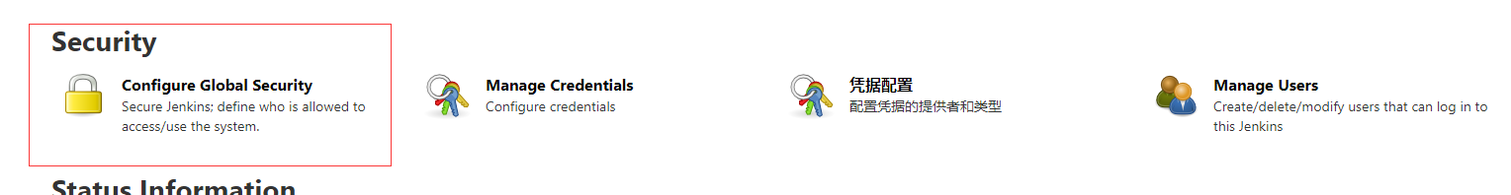

在全局安全配置中开启角色控制插件功能

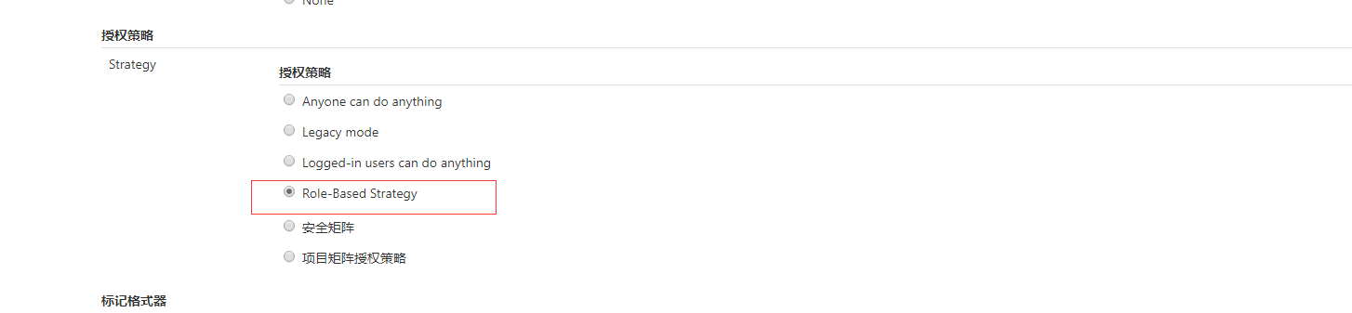

然后去下面的位置配置相关角色

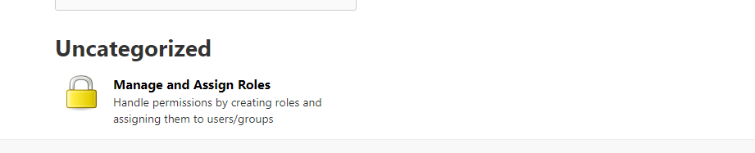

第一个是管理角色，第二个是为用户分配角色

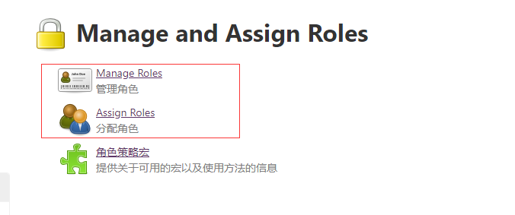

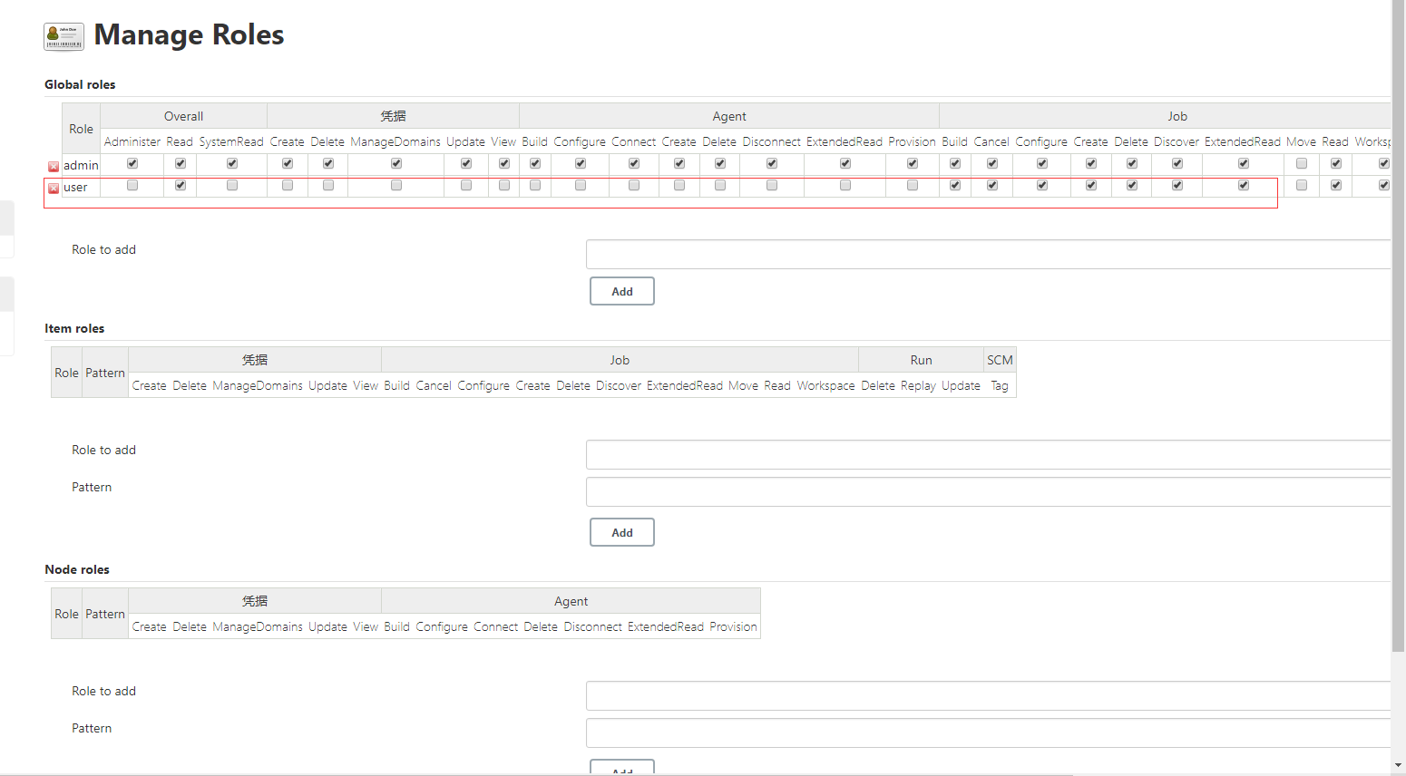

角色新增后就可以为角色配置相应的权限了，打钩就行，当前配置了一个user角色

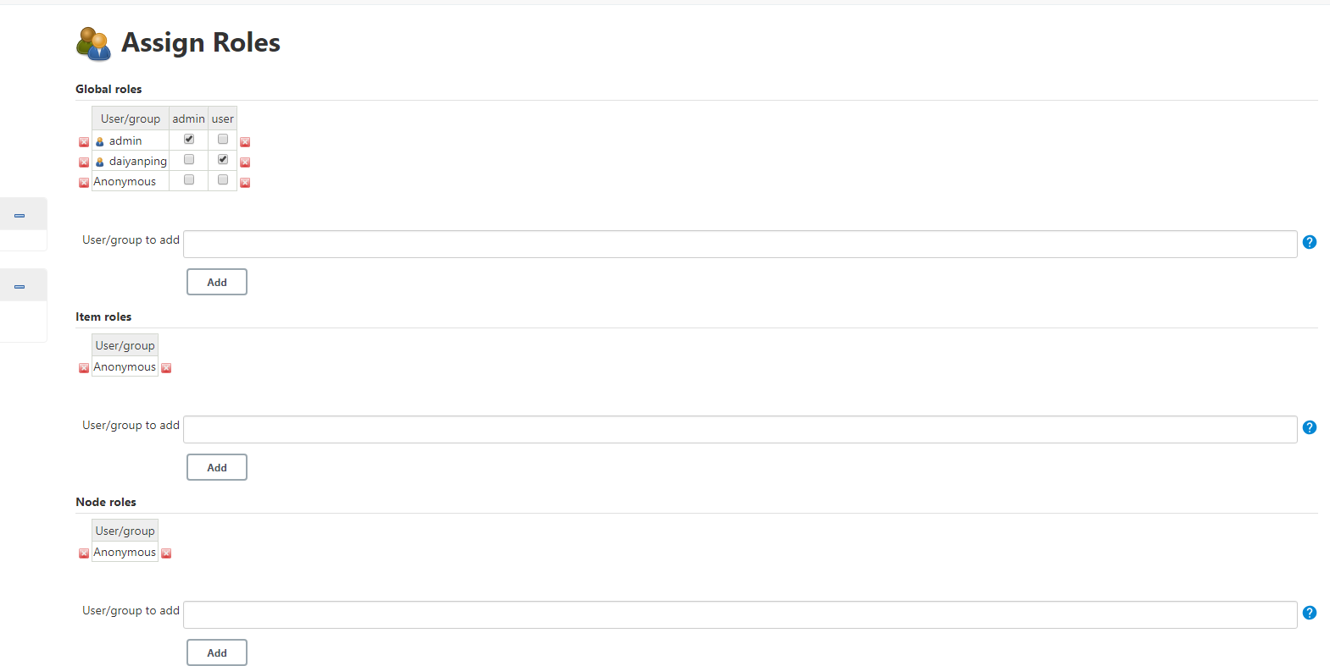

为用户分配角色，当前给daiyanping 这个角色分配了user这个角色